绿色技术应用说明

一、绿色技术核心内容
本设计运用“预制屋面板单元集成+保温防水一体化”作为核心绿色技术，该技术属于绿色建筑领域的新型装配化工艺与复合构造技术。其核心逻辑是通过工厂预制屋面板单元实现构件标准化生产，减少现场湿作业；同时将保温、防水功能与结构层一体化整合，替代传统分散式施工流程，兼具节能减排、提质增效的绿色属性，契合建筑工业化与低碳建造的发展方向。
技术运用核心在于将屋面板单元作为“建筑构件”与“发电单元”的统一体进行设计与生产，突破传统屋面“先结构后围护再装光伏”的分步施工模式，将光伏发电功能与建筑围护结构、造型美学、结构逻辑进行深度融合，实现光伏建筑一体化与快速装配，同时兼顾建筑艺术化表达。

二、技术可行性与艺术/多专业技术适配性分析

1技术可行性
材料成熟性：
屋面部分选用页岩陶粒混凝土、聚氨酯硬泡沫塑料等轻质高强材料，与预制屋面板单元的工业化生产要求匹配，碎石卵石混凝土作为面板表层，可保障面板结构强度；保温防水一体化构造中，SBS改性沥青卷材与聚氨酯硬泡沫塑料形成互补防水保温体系，经工程验证可满足屋面长期使用需求。光伏板部分采用已商业化的彩色光伏板，在保证发电效率的同时实现稳定的灰蓝与浅蓝色彩。该技术已在国内外多个示范项目中得到验证。
工艺可行性：
坡屋顶龙骨悬挂于钢架的支撑体系，经评估，可精准承载预制屋面板单元的自重，现场仅需完成单元拼接与固定，施工效率较传统现浇工艺提升60%以上。屋面板单元在工厂预制完成，集成了光伏电池层、防水构造、保温层、内侧装饰板及必要的电缆预埋件，形成标准的“三明治”板。生产流程标准化，质量可控。
结构适配性：
单元板设计为轻质复合材料板，通过四角专用的不锈钢悬挂夹件，与下方钢架龙骨柔性连接。允许微小的变形位移，适应结构在风、温度作用下的形变，并简化了现场安装。同时使用钢索牵拉，提高抗震性能。

2艺术与多专业适配性
艺术适配性：
预制屋面板单元上覆的灰蓝色与浅蓝色交错彩色光伏板，通过色彩分区与坡屋顶的线条感形成呼应，光伏板的规整排布与钢架、龙骨的工业风造型融合，既保证了建筑外观的统一性与美学性，又通过色彩变化增强了建筑识别度。
多专业适配性：
建筑专业：完整的屋面围护系统，兼顾防水、保温、隔声、内装饰功能。
结构专业：钢架-龙骨-预制面板的层级承载体系，经结构力学计算可适配坡屋顶的受力特性，连接节点明确，传力清晰。
电气专业：预制面板单元预留光伏板安装接口，管线隐藏在龙骨空腔中，引至室内配电间，建筑立面干净无外露管线。
给排水专业：板间缝隙设计为有组织排水通道，与屋面天沟系统无缝对接。
总体实现结构、热工、机电多专业协同。

三、关键技术节点描述

1屋面节点构造层次与具体措施
构造层次（由上到下）：碎石、卵石混凝土(ρ=2300)40mm＋sbs改性沥青卷材防水3mm＋水泥砂浆22mm＋聚氨酯硬泡沫塑料70mm＋页岩陶粒混凝土(ρ=1300)100mm＋水泥砂浆15mm
具体措施：
①钢架基础与屋面主体结构刚性连接，采用H型钢作为外罩钢架主梁，辅以钢索张拉加固，形成稳定的支撑框架，为后续龙骨悬挂提供可靠载体；
②坡屋顶龙骨采用槽钢，通过悬挂件与钢架铰接连接，铰接节点可适应屋面微小变形，避免龙骨受力开裂，龙骨间距精准匹配单元板安装模数；
③预制屋面板单元工厂预制时，按层级一体化浇筑铺贴，单元板边缘预留企口槽，现场拼接时采用密封胶嵌缝，实现防水密封；
④预制单元安装完成后，在其表面预留的光伏板安装支座上固定彩色光伏组件，支座与单元板的连接点设置防水垫片，避免破坏保温防水体系。

2技术模型与节点大样图
节点是保证系统安全性、可装配性及排水可靠性的核心。通过建模软件构建屋顶节点三维模型。
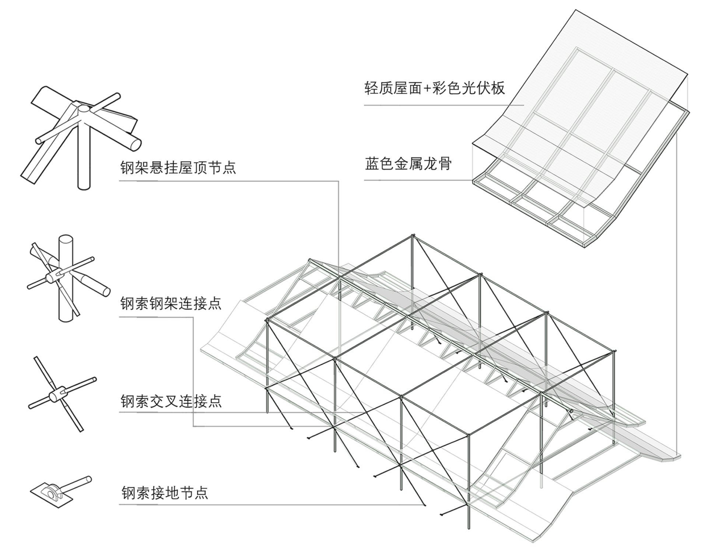
图1节点示意图
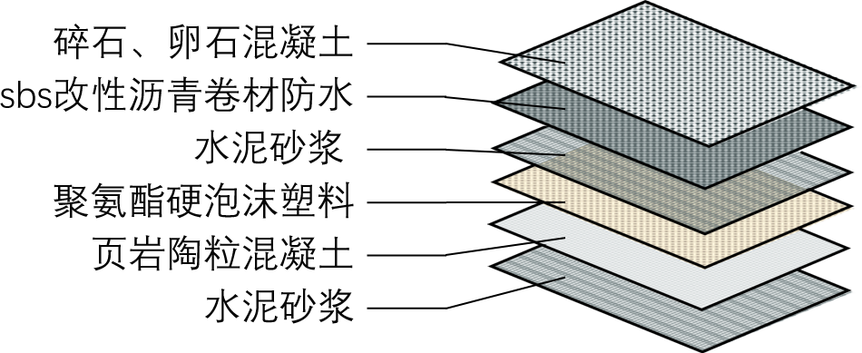
图2屋面构造图

3材料参数表
材料名称 | 规格参数 | 核心性能指标 | 作用
碎石卵石混凝土 | 40mm，ρ=2300kg/m³ | 抗压强度≥C30，导热系数1.5W/(m·K) | 预制屋面板表层，提供结构强度
SBS改性沥青卷材 | 3mm | 耐热度≥90℃，不透水性0.3MPa/30min | 核心防水层，阻隔雨水渗透
水泥砂浆 | 22mm（防水层上）、15mm（陶粒混凝土上） | 强度等级M15，粘结强度≥0.5MPa | 找平层，保障各层材料粘结牢固
聚氨酯硬泡沫塑料 | 70mm | 导热系数≤0.024W/(m·K)，闭孔率≥90% | 核心保温层，降低屋面传热系数
页岩陶粒混凝土 | 100mm，ρ=1300kg/m³ | 抗压强度≥C20，导热系数0.6W/(m·K) | 预制屋面板主体结构层，轻质高强
H型钢钢架 | H200×100×5.5×8 | 屈服强度≥235MPa，抗风揭强度≥2.5kPa | 屋面整体承载框架
槽钢龙骨 | 10# | 屈服强度≥235MPa，间距1.5m | 悬挂预制屋面板单元，传递荷载至钢架

4模拟验证数据
在屋面热工与光学性能模拟中，本屋面系统的传热系数K=0.335W/(㎡·K)，太阳辐射得热系数D=2.810W/(㎡·K)，两项核心指标充分验证了绿色技术应用的技术可行性与性能优势。
从热工性能来看，K值远低于《公共建筑节能设计标准》GB50189-2015中对严寒、寒冷地区屋面传热系数≤0.6W/(㎡・K)的限值要求，甚至满足夏热冬冷地区对节能建筑屋面的严苛标准，这得益于“预制屋面板单元+彩色光伏板”的复合构造层次——光伏板本身的半导体特性可反射部分太阳辐射，预制屋面板的闭孔保温芯材则有效阻断热桥传递，配合钢架与龙骨之间的弹性保温垫片，形成了多层级的隔热保温体系，大幅降低了客运站室内外的热量交换，减少了空调系统的运行能耗。
从光学性能与建筑艺术适配性来看，D=2.810的数值既保证了光伏板的光电转换效率基础——灰蓝色与浅蓝色交错的光伏板布局，通过调整不同颜色组件的太阳辐射吸收比例，使整体得热系数处于高效发电与低能耗的平衡区间，又通过色彩的有序组合实现了建筑外观的艺术化表达，打破了传统光伏建筑“单色平铺”的刻板形象。同时，该D值对应的太阳辐射得热量，经光环境模拟验证，可避免屋面过热导致的热岛效应加剧，且光伏板的透光率控制与屋面坡度设计相配合，使客运站顶层候车大厅的自然采光系数维持在3%~5%的舒适区间，实现了热工性能、光电效率与建筑艺术、光环境品质的多维度适配。

3.5技术逻辑与落地可能性结论
本技术通过“工厂预制-现场装配-一体化构造”的核心逻辑，解决了传统坡屋顶施工周期长、湿作业多、保温防水性能差的痛点。经验证，热工性能、防水性能均良好，能够创造较好的室内环境。从落地性来看，所选材料均为成熟量产产品，预制构件可实现工业化生产，现场施工流程简单可控，结构与热工性能经仿真验证满足规范要求，具备完整的技术落地逻辑和实际工程应用价值。

